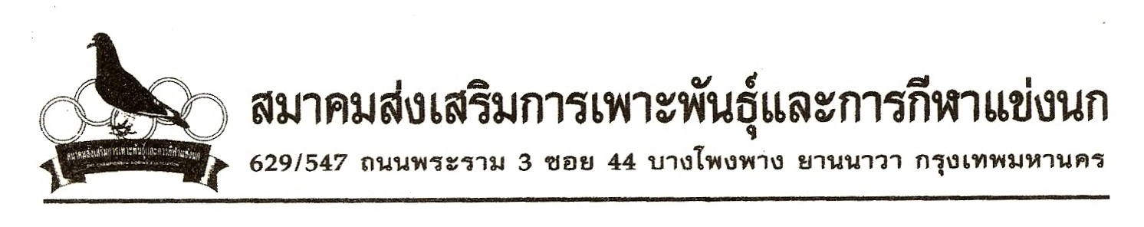
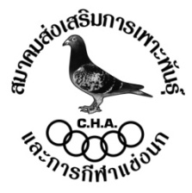

เรื่อง ประกาศการเรียงอันดับประลองการแข่งขันนกพิราบเร็ว สายเหนือประจำปี 2556
ระยะที่ 12 จุด ลำปาง – กรุงเทพฯ วันจันทร์ที่ 16 ธันวาคม 2556
มีผู้ส่งนกเข้าร่วมการแข่งขันฯ จำนวน 2,314 ตัว จำนวน 350 อันดับ จำนวน 139 กรง เวลาปล่อย 7.40 น.
ผู้ชนะเลิศ ได้แก่ ชูพล จรัสวุฒิปรีดา (C)
นกพิราบหมายเลขห่วงขา C13-98367 สี RED เพศ ผู้ โซน B
รองชนะเลิศอันดับ 1 ได้แก่ สุวิทย์ ประภาอภิวัฒน์
นกพิราบหมายเลขห่วงขา C13-69343 สี BLUE เพศ ผู้ โซน A
รองชนะเลิศอันดับ 2 ได้แก่ วิรัช-ทศพงศ์-โกวิทย์
นกพิราบหมายเลขห่วงขา C13-12238 สี BLUE เพศ ผู้ โซน A
------------------------------------------------------------

วันเสาร์ที่ 21 ธันวาคม 2556 รับนกเพื่อเข้าร่วมการแข่งขันสายเหนือ ประจำปี 2556 (2013)
ชิงถ้วยพระราชทานจำลองสมเด็จพระนางเจ้าพระบรมราชินีนาถฯ
(สมาคมมิตรภาพและกีฬาแข่งนกในพระอุปถัมภ์ สมเด็จพระเจ้าภคินีเธอเจ้าฟ้าเพชรรัตนราชสุดา สิริโสภาพัณณวดี) และ
ชิงถ้วยจำลองประทานของพระเจ้าวรวงศ์เธอ พระองค์เจ้าโสมสวลีฯ พระวรราชาธินัดดามาตุ
(สมาคมสร้างสรรค์นกพิราบบินเร็วนานาชาติในประเทศไทย)
ระยะที่ 13 จุด เชียงใหม่ – กรุงเทพฯ เปิดรับนกเวลา 10.00 – 15.00 น.
ค่าสมัครการแข่งขัน ตัวละ 100 เงินบำรุงพันธุ์
ชนะที่ 1 /1,500 ชนะที่ 2 / 1,200 ชนะที่ 3 / 900 ชนะที่ 4 – ลำดับสุดท้าย /200
------------------------------------------------------------
- ผลการแข่งขัน ข่าวสารของทางสมาคมฯ ดูได้ที่เว๊บไซต์ www.francisloft.com
- กรุณาชำระค่าห่วงก่อนขึ้นนก ให้เรียบร้อย
- ส่งหมายเลขห่วงสายอีสาน ได้ที่สมาคมฯ
กฎ – กติกาสมาคมฯ ควรทราบ
- คัดค้านในสัปดาห์ต่อไป ในวันเสาร์ไม่เกินเที่ยง
- กฎ – กติกาสมาคม และกฎ – กติกาการแข่งขันสายต่างๆ ดูได้ที่เว๊บไซด์ www. francisloft.com


บริษัท ธาราวดี รีสอร์ท แอนด์ สปา จำกัด (Tarawadee Resort and Spa)
เลขที่ 1 ถ.พัฒนาการ 44-46 ถนนพัฒนาการ แขวงสวนหลวง เขตประเวศ กรุงเทพฯ 10250
โทร. 0-2321-6666 แฟกซ์ 0-2720-4838


http://www.rohnfried.ro/เซียนนกทั่วโลก รวมทั้งไทย ต่างให้ความเชื่อมั่น และไว้วางใจ ยาคุณภาพ และวิตามินจากเลิพฟรีด จากเยอรมันมีจัดจำหน่ายแล้ว ในขณะนี้

